Советы родителям
Как помочь ребенку пережить кризис 3 лет

Научите ребенка правильно выражать злость
Важно понимать, что злость, охватывающая детей, это не происки тёмных сил, а абсолютно нормальное чувство. Она (а также грусть, радость, страх, удивление) досталась нам от животных. Встречая отказ или сопротивление своим желаниям, ребёнок испытывает то же раздражение и ярость, что и тигр, у которого соперник пытается отобрать мясо или выгнать с территории.
Взрослые, в отличие от детей, умеют распознавать злость и сдерживать её или проявлять адекватным способом. Когда на нас повышает голос начальник, мы тоже раздражаемся, но либо сдерживаемся и дома в красках описываем близким, какой он «нехороший человек», либо отвечаем конструктивно в самом процессе диалога. У детей этих механизмов ещё нет — они как раз вырабатываются на данном возрастном этапе при помощи взрослых.
Ваши действия:
1. Подождите, когда ребёнок успокоится. Бесполезно что-то говорить, пока тот охвачен эмоциями: он вас не слышит.
2. После того как ребёнок успокоился, назовите чувство, которое он испытывает: «Я вижу, ты сильно рассердился (разозлился, расстроился)».
3. Проведите причинно-следственную связь: «Когда мама не даёт то, что хочется, это очень злит». Для нас очевидно, что ребёнок рассердился из-за того, что ему не дали конфету, которую он хотел съесть вместо супа. Для него же часто всё выглядит так, будто какая-то сила охватила его ни с того ни с сего, и он стал «плохим». Особенно если мы вместо объяснения причины его злости говорим что-то вроде: «Фу, какой плохой ребёнок». Когда взрослые выстраивает причинно-следственную связь, детям проще постепенно разобраться в себе.
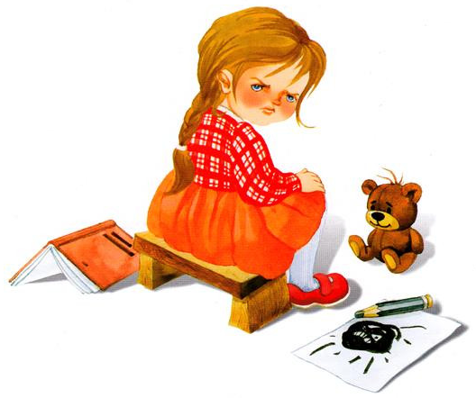
4. Предложите приемлемые способы выражения злости: «Давай в следующий раз ты не будешь кидать в маму ложку, а скажешь: «Я злюсь на тебя!» Можешь ещё стукнуть кулаком по столу». Варианты проявления ярости в каждой семье свои: для кого-то приемлемо топать ногами, для других – пойти в свою комнату и там кидаться игрушками. Также можно завести специальный «стул злости». Каждый может сесть на него и успокоиться, а потом вернуться к общению.
Очень важно сделать акцент на том, что это не наказание. Если положить в этом месте бумагу и карандаши, то ребёнок сможет выражать своё состояние в рисунке. Сами взрослые тоже могут в пылу битвы за очередное правило распорядка дня, нарушенное детьми, сесть на стул и показать пример, рисуя своё раздражение и проговаривая: «Как же я злюсь, когда ты не идёшь спать вовремя!»
Определите границы
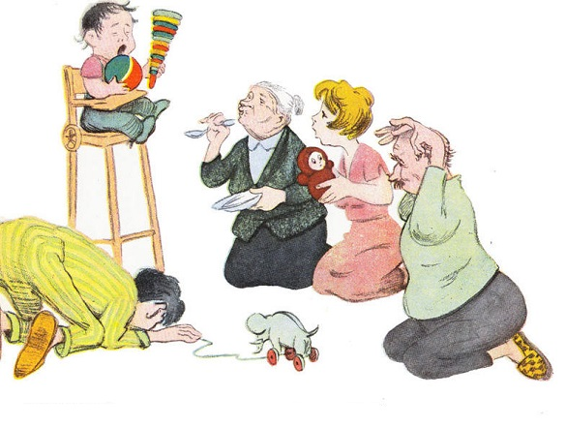
Дети, которым постоянно потакают, начинают ощущать, что это они управляют миром, и становятся из-за этого очень тревожными. Им всё время приходится быть в напряжении, чтобы удерживать власть. Тут не порисуешь и не поиграешь. В обществе эти домашние тираны оказываются не очень успешны, так как привыкли, что всё вертится вокруг них. Они с трудом устанавливают контакт со сверстниками и требуют постоянного внимания педагога.

Другая крайность — это жёсткое подавление любых негативных проявлений. Точка зрения родителей в этом случае проста: ребёнок должен быть всегда «хорошим» и слушаться по первому требованию. Результат такого подхода проявляется в двух вариантах. В первом случае дома ребёнок шёлковый, но в детском саду неуправляем и агрессивен. Во втором — он очень старается соответствовать высоким требованиям, периодически срываясь. В срывах он винит себя и очень часто страдает ночными страхами, энурезом, болями в животе.
Важна «золотая середина» Если взрослый понимает, что это закономерный этап развития ребёнка, то он может сохранить относительное спокойствие и при этом настаивать на своём. Получаются твёрдые границы, поставленные мягким способом.
Ваши действия:
1. Чётко скажите, чего хотите от ребёнка: «Я хочу, чтобы ты собрал игрушки и пошел умываться». Очень часто мы формулируем наши послания невнятно: «А может, пора спать?», «Смотри, уже темно». Таким образом мы перекладываем ответственность за решение на ребёнка, и результат предсказуем. Иногда даже простого чёткого озвучивания наших требований достаточно. Если нет, переходим к следующему пункту.
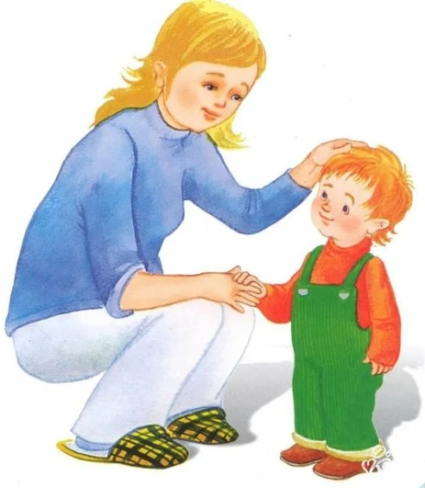
2. Проговаривайте предполагаемые чувства ребёнка и проводите причинно-следственную связь: «Видимо, игра тебе очень нравится, и ты расстраиваешься, когда надо её заканчивать». Когда мы делаем так, ребёнок ощущает, что мы его понимаем, и иногда уже этого хватает для изменения его поведения.
3. Используйте торги: «Если ты сейчас пойдёшь в ванную, то сможешь поиграть там в пиратский корабль / я почитаю тебе подольше». Обещается то, что ребёнок любит, но не покупка игрушек или сладкое. Мы же часто поступаем наоборот и угрожаем: если не сделаешь так, как я сказал, то потеряешь. А ведь выстраивание позитивного будущего помогает детям отвлечься от процесса, в который он погружён, вспомнить, что есть и другие приятные вещи. Если дело было только в этом, то ребёнок радостно шлёпает в ванную. Но если всё это затевалось им для того, чтобы выяснить, кто в доме хозяин, то без следующих этапов не обойтись.
4. Усильте интонацию: произнесите ваше требование более грозным тоном. Очень часто мы начинаем именно с этого, и тогда всё превращается просто в подавление. Но первые три пункта очень важны, иначе у ребёнка так и не возникнет ощущения, что его понимают. На этом же этапе можно применить один из успешнейших приёмов под названием «Считаю до трёх».
5. Если и после усиления интонации ребёнок продолжает буянить, то объявите перерыв. Очень важно понимать, что это не наказание, а пауза для того, чтобы успокоиться и продолжить общаться адекватно. В то же время это обозначение границ: ребёнок имеет право на своё мнение, на эмоции, но окончательное решение за взрослым. Всё так и объясняется: «Я вижу, мы не можем договориться, так что объявляется перерыв на 3 минуты. И тебе, и мне надо успокоиться». Сколько лет ребёнку, на столько минут оптимально устраивать тайм-аут.
В домашних условиях дети выводятся в безопасное пространство (помещение, где нет бьющихся предметов). Дверь закрывается (ещё одно обозначение границы), взрослый остаётся снаружи и спокойно обозначает, сколько времени осталось. Нужно быть морально готовым, что по ту сторону может твориться что угодно. В этот момент не нужно вступать в диалог с ребёнком, иначе всё только затянется. Но благодаря тому, что вы за дверью и спокойно отмечаете, сколько минут осталось, он понимает, что его не бросили и не наказали. Когда время перерыва заканчивается, вы открываете дверь и начинаете с первого пункта.
Чем стабильнее и понятнее ребёнку правила, по которым он живёт, тем больше у него простора для творчества и развития. Постепенно благодаря нашим усилиям ребёнок начнёт лучше понимать себя: что его злит, что радует, от чего он грустит, на что обижается. Так же он осваивает способы адекватного выражения своих переживаний. К 4 годам это может быть не только телесное выражение, но и рисунок, и озвучивание, и ролевая игра. И если общение по поводу спорных моментов протекает в режиме переговоров и принятия мнения ребёнка, то он на всю жизнь сформирует способность отстаивать свои права, добиваться поставленных целей и в то же время уважительно относиться к правам и мнению окружающих.

Терпения и спокойствия Вам, дорогие родители!

